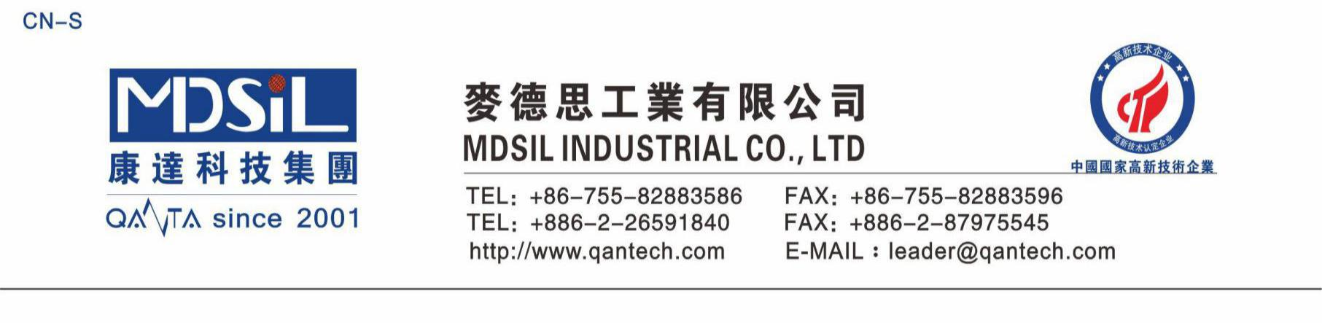

MSK 850AN抗黄内部脱模剂
产品描述
MSK 850AN 食品级硅胶脱模剂采用进口原材料,经特殊工艺精制而成,属于耐高温脱模剂,添加比例小,易分散,不起白点，离型速度快不影响制品透明度；降低成品的不良率,无残留,无沉淀物，不易污染模具，减少清洗模具的次数，二次加工容易，食品级环保。对硅胶制品印油后加工不会影响附着力。适合高端硅胶成型制品。

成 份： A、硅聚合物 B、分散剂 C、脱模剂 D、复合润滑剂
比 重： 0.7-0.8（25℃）
外 观： 半透明胶体
包 装： 20kg/桶
添加比例： 建议使用0.2-0.5%
保存期限：不拆密封桶的情况下下可存放12个月。

使用方法：
食品级硅胶脱模剂按比例（在炼胶时可与硅胶色胶/硫化剂同时添加）反复滚炼均匀即可。用于硅橡胶或硅氟橡胶模压成型和挤出成型工艺时起到易脱模的作用。

贮存方法：
贮存场所严禁明火，远离热源，防止静电、阳光直射（爆晒）及猛烈撞击；远离火源、酸性、碱性物质及易燃性物料。应有良好的通风，室温宜在30oC以下存贮；大量存放该产品时，严禁产品接触还原剂、铁锈、重金属离子及酸、碱性物质和易燃性材料。

急救措施：
1、误入眼内：立即用水长时间冲洗，然后用碳酸氢钠稀溶液或配制的5%抗坏血酸
钠溶液洗涤，并立即找医生就医。
2、贱到皮肤：用碱性物质（如肥皂、洗衣粉等）和水清洗。
3、溅落地面：用滑石粉等惰性材料吸附，用铜制铲子清理吸附材料，并用水清污染
地带，室内注意通风。

